Bugreport

测试对象：the Academy内测网站 | url：http://www.acadamy.cn
测试人：青铮、熊 | 提交时间：2016-11-17
本清单主要内容：
留言功能说明

- 背景说明
根据10月24日留言功能说明文档，网站的留言功能进行了部分修订，但与要求仍有很大差距。再次通过文档对网站的留言功能进行描述，请在现有基础上予以修订。

- 留言功能
  - 作品页面的留言功能
    - url：http://www.acadamy.cn/book.php?id=100
    - 错误描述：
      - 【已修正】 “发表留言”的功能仅可在章节页操作，即本页不应有“我要留言”功能。
      - 【重要】作品页面应显示该作品所有章节的留言，而目前发布在章节下的留言，没有在作品页面显示。如下图：红圈圈出来的章节522的回复性质留言，就没有显示在该章节作品100的留言中。
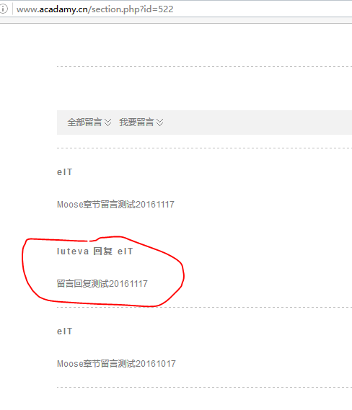
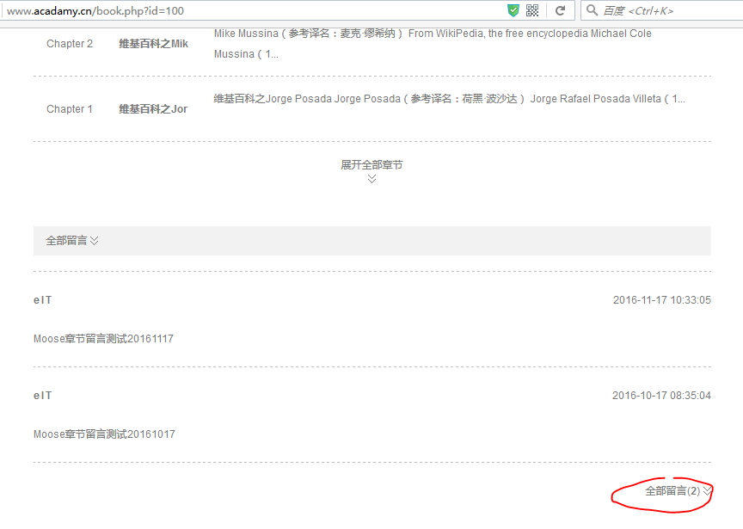
    - 修改建议：
      - 修正作品页面留言显示功能，将该作品所有章节的留言都予以显示。
      - 将下图红圈处文字及链接删除。
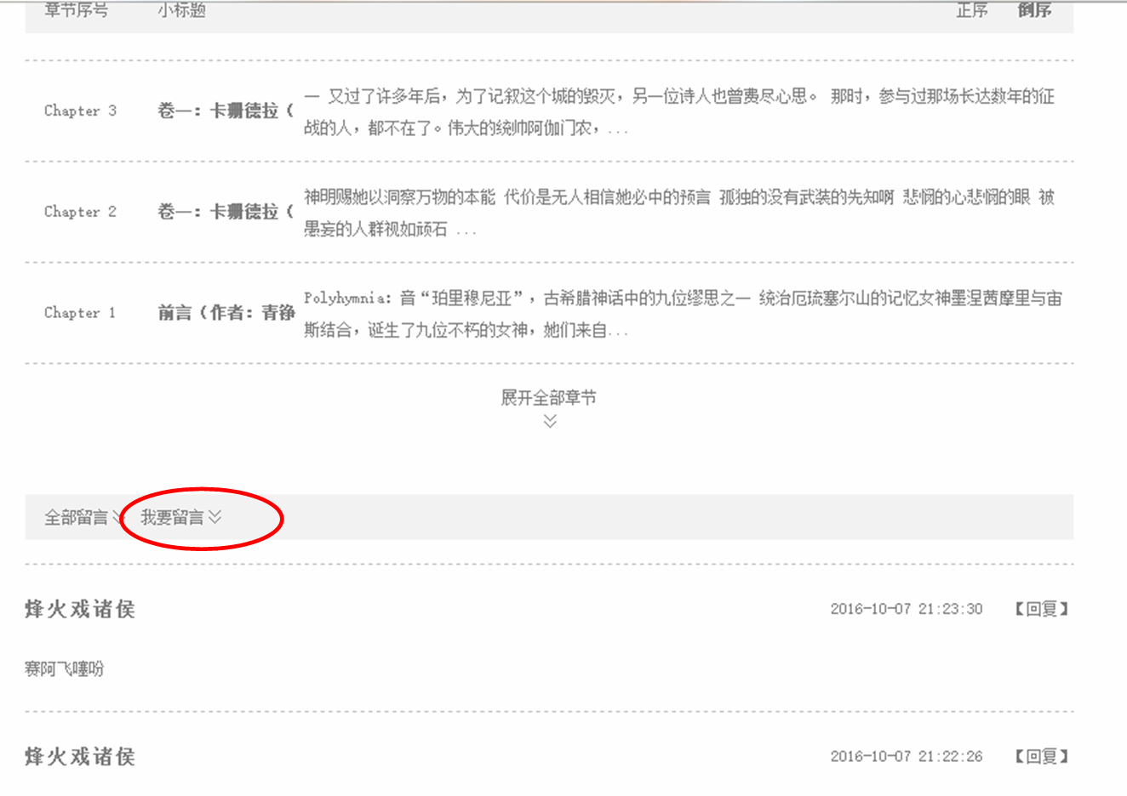
  - “全一章”作品章节页面的留言功能
    - url：http://www.acadamy.cn/book.php?id=152
    - 错误描述：
      - 没有可以留言的地方。
    - 修改建议：
      - 【重要】“全一章”作品章节页面增加“我要留言”功能。
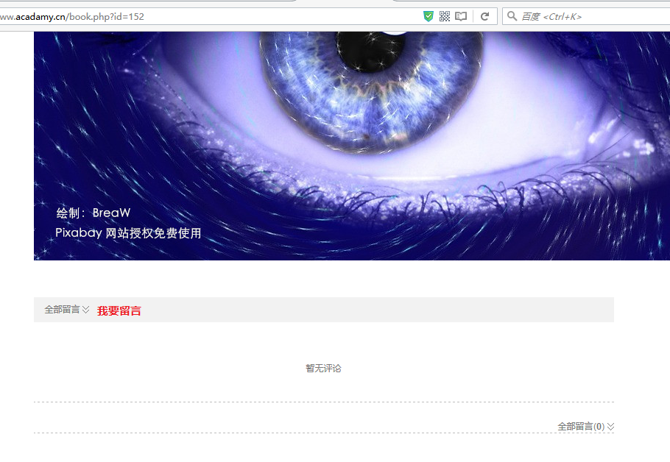
说明：技术方面似乎是将全一章章节也在作品页book.php进行处理的，因此在“我要留言”这个细节处理上，要根据作品的是“连载”还是“全一章”来进行判定。

  - 章节页面的留言功能
    - url：http://www.acadamy.cn/section.php?id=579
    - 错误描述：
      - 【已修正】留言列表留言人学院id字体太大；
      - 【请将分享功能隐藏】留言对话框，“分享至论坛”应为复选框，而不是提交按钮；
      - 【请将分享功能隐藏】 “分享至论坛”提示输入标题对话框自动生成内容错误；
      - 【请将分享功能隐藏】 “分享至论坛”功能无效。
    - 修改建议：
      - 留言列表留言人（参见下图红圈处）字体保持与留言内容字体大小一致；
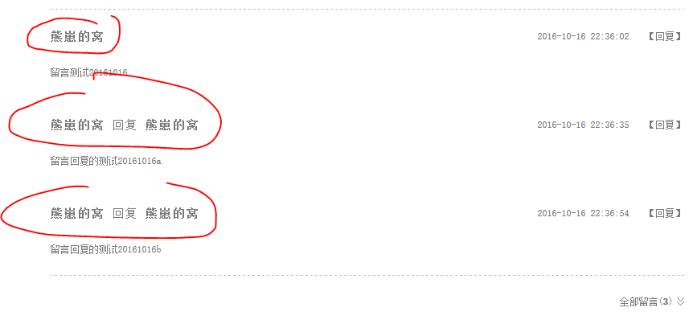
      - 留言对话框，“分享至论坛”应为复选框（如下图所示）；
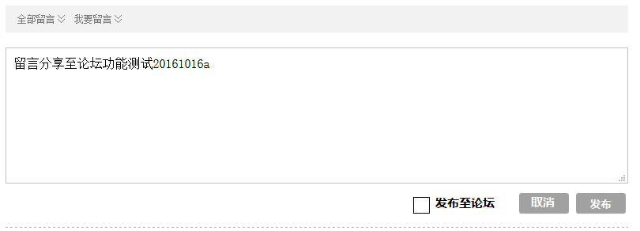
      - 用户若在留言时，选中了“发布至论坛”复选框，则在发布操作完成后，自动弹出“分享至论坛”输入标题对话框；
      - 下图“分享至论坛”提示输入标题对话框黄色标注部分，应根据当前章节自动生成，每篇作品每个章节此处的标题内容应该自动变化，如：我对Rene的作品《西薇尔的一些故事》Chapter1《全一章》有话说（可修改标题）。
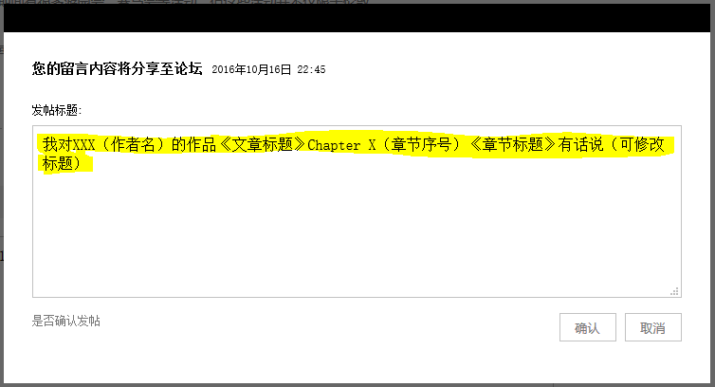
      - 实际完成留言“分享至论坛”功能。

- “我的学院-我的留言”功能
  - url：http://www.acadamy.cn/user.php?action=comment&attr=b%27,%27s
  - 错误描述：
- 与原始设计不同，只有“我写的留言”，没有“写给我的留言”；
目前从右上侧菜单，可以进入“给我的留言”，但内容仍错误，只有我写给我自己的留言，没有别人写给我的留言。
- 【重要】“删除”操作不可用，“删除”操作应有权限控制；
- 【重要】“我的留言”、“给我的留言”列表格式都错误。
  - 修改建议：
- 请根据设计稿“学院网/我的学院/message_forMe_artice.html”，在“我的留言”副签边上增加“给我的留言”，即所有我作品下的留言。
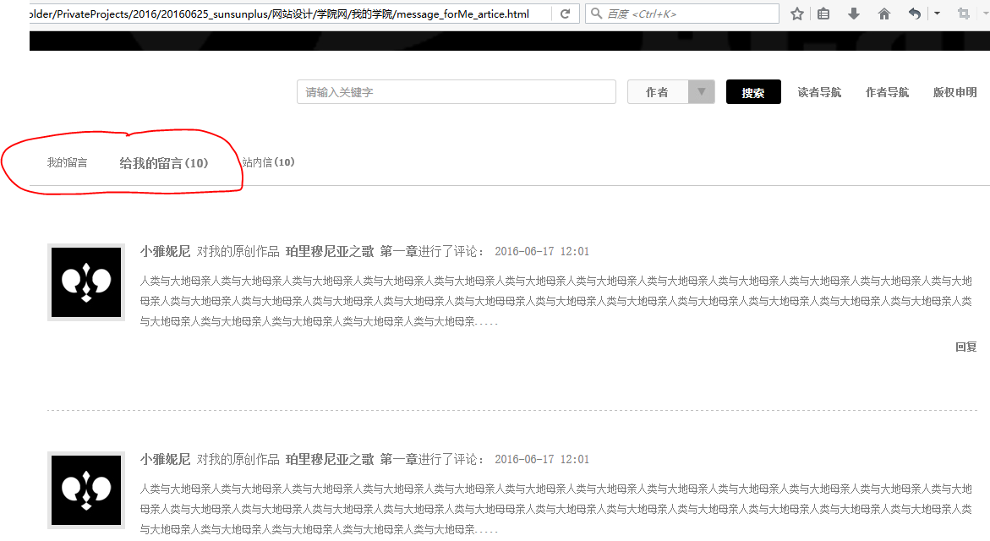

- 【重要】“我的留言”是指我发出的所有留言。
“我的留言”列表请按照下表格式进行编制。
类型 | 原作 | 发布时间 | 内容 | 操作
回复 | 都市三题：墓志铭、传奇和挽歌 | 2016-09-30 01:39:06 | 回复eIT：前20字［显示全部］ | 删除
留言 | 菲兹杰拉德书信集 | 2016-09-20 15:22:09 | 青铮留言的前20字［显示全部］ | 申请删除
注：本表示例中，当前用户为“青铮”，作品《都市三题：墓志铭、传奇和挽歌》的作者，但不是作品《菲兹杰拉德书信集》的作者。
- 列表字段说明：
【类型】只有两种：“留言”或“回复”；
【原作】这条留言或回复是发表在哪篇作品下的；
【发布时间】这条留言或回复的实际发布时间；
【内容】默认显示这条留言或回复内容的前20个字，通过[显示全部/隐藏]操作，显示全部内容，或恢复到前20字状态；
【操作】若该条留言或回复的【原作】作者为当前用户本人，则他可以“删除”所有该【原作】作品下的留言。若该条留言或回复的【原作】作者并非为当前用户，则他只能“申请删除”，请【原作】作者对该条留言进行删除。
删除操作权限的说明，请参见3.4。
为简化操作，建议“申请删除”为系统自动向【原作】作者发送一封“站内信”，内容为：

XX（作者名）：
您好，冒昧打扰，我于x年x月x日xx：xx（留言时间）在您的作品《xxx》（作品名）下的留言“xxxxx”（留言内容），留言人为XXX（读者名），能否请您删除，给您添麻烦了，十分感谢。
学院ID
时间

作者收到这封站内信后，手动删除留言。
说明：以上站内信的内容，是预设内容，发信人也可以自己修改润色一下，再发送。
说明：这样做是给留言删除造成了困难，但也是为了让读者对自己的留言负责，以免出现随意留言的情况。

- 列表排序说明：希望可提供【发布时间】和【原作】的正反序排列功能，若无法做到，请提供按【发布时间】从新到旧排序。

- 【重要】“给我的留言”是指，所有在我作品下的留言，及“我的留言”的回复。
“给我的留言”列表请按照下表格式进行编制。
留言人 | 类型 | 原作 | 发布时间 | 内容 | 操作
eIT | 留言 | 都市三题：墓志铭、传奇和挽歌 | 2016-09-29 10:00:25 | eIT留言的前20字［显示全部］ | 删除  回复
Rene | 回复 | 菲兹杰拉德书信集 | 2016-09-20 19:22:09 | 回复青铮：前20字［显示全部］
注：本表示例中，当前用户为“青铮”，作品《都市三题：墓志铭、传奇和挽歌》的作者，但不是作品《菲兹杰拉德书信集》的作者。
- 列表字段说明：
【留言人】发表该留言或回复的用户的“学院id”；
【类型】只有两种：“留言”或“回复”；
【原作】这条留言或回复是发表在哪篇作品下的；
【发布时间】这条留言或回复的实际发布时间；
【内容】默认显示这条留言或回复内容的前20个字，通过[显示全部/隐藏]操作，显示全部内容，或恢复到前20字状态；
【操作】若该条留言或回复的【原作】作者为当前用户本人，则他可以“删除”所有该【原作】作品下的留言。若该条留言或回复的【原作】作者并非为当前用户，则他只能“申请删除”，请【原作】作者对该条留言进行删除。
删除操作权限的说明，请参见3.4。
为简化操作，“申请删除”为系统自动向【原作】作者发送一封“站内信”，内容为：

XX（作者名）：
您好，冒昧打扰，我于x年x月x日xx：xx（留言时间）在您的作品《xxx》（作品名）下的留言“xxxxx”（留言内容），留言人为XXX（读者名），能否请您删除，给您添麻烦了，十分感谢。
学院ID
时间

作者收到这封站内信后，手动删除留言。
说明：以上站内信的内容，是预设内容，发信人也可以自己修改润色一下，再发送。
说明：这样做是给留言删除造成了困难，但也是为了让读者对自己的留言负责，以免出现随意留言的情况。
- 列表排序说明：希望可提供【发布时间】和【原作】的正反序排列功能，若无法做到，请提供按【发布时间】从新到旧排序。
  - 【重要】关于留言删除操作的权限设置，特撰写下表供技术人员核查：
对于当前用户“我”来说：
 | 我的作品下 | 别人的作品下
我发的留言、回复 | 【删除】 | 【申请删除】
别人发的留言、回复 | 【删除】 | -

- 作者专栏页“给ta写站内信”功能
  - url：http://www.acadamy.cn/author.php?aid=69
  - 错误描述：“留言”，仅指对作品的留言，没有对作者留言的操作。因此本页面不应有留言功能。
  - 修改建议：【一般】应将下图红框处的文字改为“给ta写站内信”，并将链接改为写站内信链接(http://www.acadamy.cn/user.php?action=message )，且收件人默认为这位作者（参见下图2）。
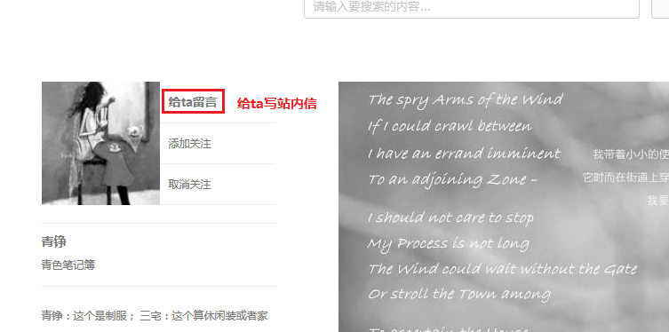
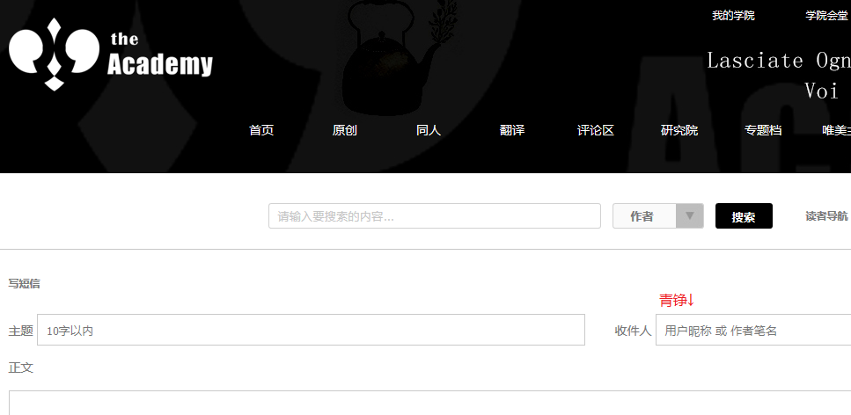

- “我的作品-管理章节”页“留言管理”功能
  - url：http://www.acadamy.cn/author.php?action=section&id=98
  - 错误描述：此处留言管理完全没有功能。
  - 修改建议：【一般】考虑到工作量，先隐藏不处理。
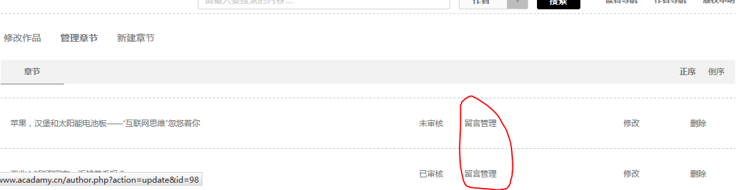

—— End ——

